Бюджетное учреждение высшего образования

Ханты-Мансийского автономного округа

«Сургутский государственный университет»

Политехнический институт

Кафедра автоматики и компьютерных систем

**Отчет**

по лабораторной работе № 1 «Линейные алгоритмы»

по дисциплине «Программирование и основы алгоритмизации»

Выполнил: Скорба Р.В.

студент группы 609-11

Проверил: Гришмановский П. В.

доцент кафедры автоматики и

компьютерных систем

Сургут

2021 г.

**Цель работы:**

- Закрепление знаний о типах данных и операциях;

- Получение практических навыков построения выражений, содержащих арифметические, логические и поразрядные операции;

- Получение практических навыков использования стандартных математических функций и функций стандартного ввода и вывода.

**Задание:**

Найти общее решение вычислительной задачи в соответствии с индивидуальным заданием, выданным преподавателем, разработать алгоритм решения и реализовать программу.

**Вариант 8:** Задана длительность интервала в днях. Найти его величину в годах, месяцах и днях.

**Вариант 45:** Заданы координаты двух противоположных углов квадрата, повернутого на плоскости относительно осей координат на неизвестный произвольный угол. Найти координаты остальных углов.

**Вариант 8.**

**Формальное описание задачи.**

Пользователь вводит значение дней, а программа в свою очередь вычисляет количество лет, месяцев и дней и выводит ответ на экран. Для этого мы будем рассчитывать количество лет:

Х / 365 = кол-во лет.

Остаток от деления, мы отбрасывает, после чего кол-во лет умножаем на 365, и вычитаем общее количество дней, которое ввел пользователь вначале, это значение нам нужно для подсчета кол-во месяцев.

Y / 30 = кол-во месяцев

Проделываем пункт 2 для месяцев и складываем, после вычитания, мы получаем кол-во оставшихся дней.

**Алгоритм программы.**

Для решения данной задачи необходимо:

1. Ввести исходные данные - кол-во дней.
2. Рассчитать кол-во лет, месяцев и дней по алгоритму приведенному выше.
3. Вывести результат на экран.

**Блок-схема алгоритма программы.**

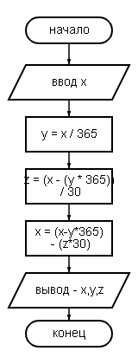

**Листинг программы.**

#include <stdio.h>

#include <stdlib.h>

#include <math.h>

/* Лабораторная работа №8

Задана длительность интервала времени в днях.

Найти его величину в годах, месяцах и днях. */

int main() {

system("chcp 1251 > nul");

int x, y, z;

printf("Введите значение времени в днях: ");

scanf("%d", &x);

y = x / 365; // Кол-во годов

z = (x - y * 365) / 30; // Кол-во месяцев

x = (x - y * 365) - (z * 30); // Кол-во дней

printf("\n\n%d - года\n%d - месяцев\n%d - дней\n", y, z, x);

system("pause");

return 0;

}

**Пояснения к программе.**

Для решения поставленной задачи используется простой алгоритм:

y = x / 365; // Кол-во годов

z = (x - y * 365) / 30; // Кол-во месяцев

x = (x - y * 365) - (z * 30); // Кол-во дней

Для того чтобы пользователь понимал что от него требуется, используется ‘printf();’, в котором описано условие.

Подключены так же 3 библиотеки: <stdio.h> - для функций printf & scanf, <stdlib.h> - для использования функции system(), <math.h> - для математических вычислений.

**Вариант 45.**

**Формальное описание задачи.**

Пользователь вводит значение двух координат противоположных углов квадрата, после чего мы находим центр квадрата (см. рисунок) и выводим остальные координаты квадрата, используя разности координат центра и координат известной точки. Выводим полученные координаты на экран.

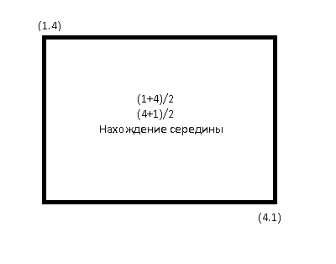

**Алгоритм программы.**

1. Ввести исходные данные - координаты противоположных сторон квадрата.
2. Вычислить координаты середины квадрата.
3. Вычислить координаты двух других вершин квадрата.
4. Вывести ответ - два другие противоположные стороны квадрата.

**Блок-схема алгоритма.**

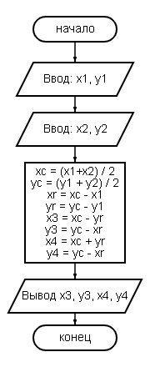

**Листинг программы.**

#include <stdio.h>

#include <stdlib.h>

#include <math.h>

/* Лабораторная работа №45

Заданы координаты двух противоположных углов квадрата,

повернутого на плоскости относительно осей координат на

неизвестный произвольный угол. Найти координаты остальных углов. */

int main () {

system ("chcp 1251 > nul");

double x1, y1, x2, y2, x3, y3, x4, y4, xc, yc, xr, yr;

printf("Введите значение координат x1, y1: ");

scanf("%lf%lf", &x1, &y1);

printf("Введите значение координат x2, y2: ");

scanf("%lf%lf", &x2, &y2);

xc = (x1 + x2) / 2;

yc = (y1 + y2) / 2;

xr = xc - x1;

yr = yc - y1;

x3 = xc - yr;

y3 = yc + xr;

x4 = xc + yr;

y4 = yc - xr;

printf("\tИскомые координаты:\nС = (%.2lf;%.2lf)\nD = (%.2lf;%.2lf)\n", x3, y3, x4, y4);

system("pause");

return 0;

}

**Пояснение к программе.**

Подключены так 3 библиотеки: <stdio.h> - для функций printf & scanf

<stdlib.h> - для использования функции system()

<math.h> - для математических вычислений.

Для того чтобы пользователь понимал что от него требуется , используется функция printf();, также она используется для вывода ответа.

scanf(); используется для ввода значений пользователем.

**Вывод.**

**Вариант 8:** В задаче для всех переменных используется тип integer, так как все величины после всех вычислений должны быть целочисленные.

**Вариант 45:** В задаче для всех переменных используется тип double, так как все величины могут быть не целыми числами, а тип double используется по умолчанию для вещественных вычислений, имеет достаточную точность и используется стандартными математическими функциями.